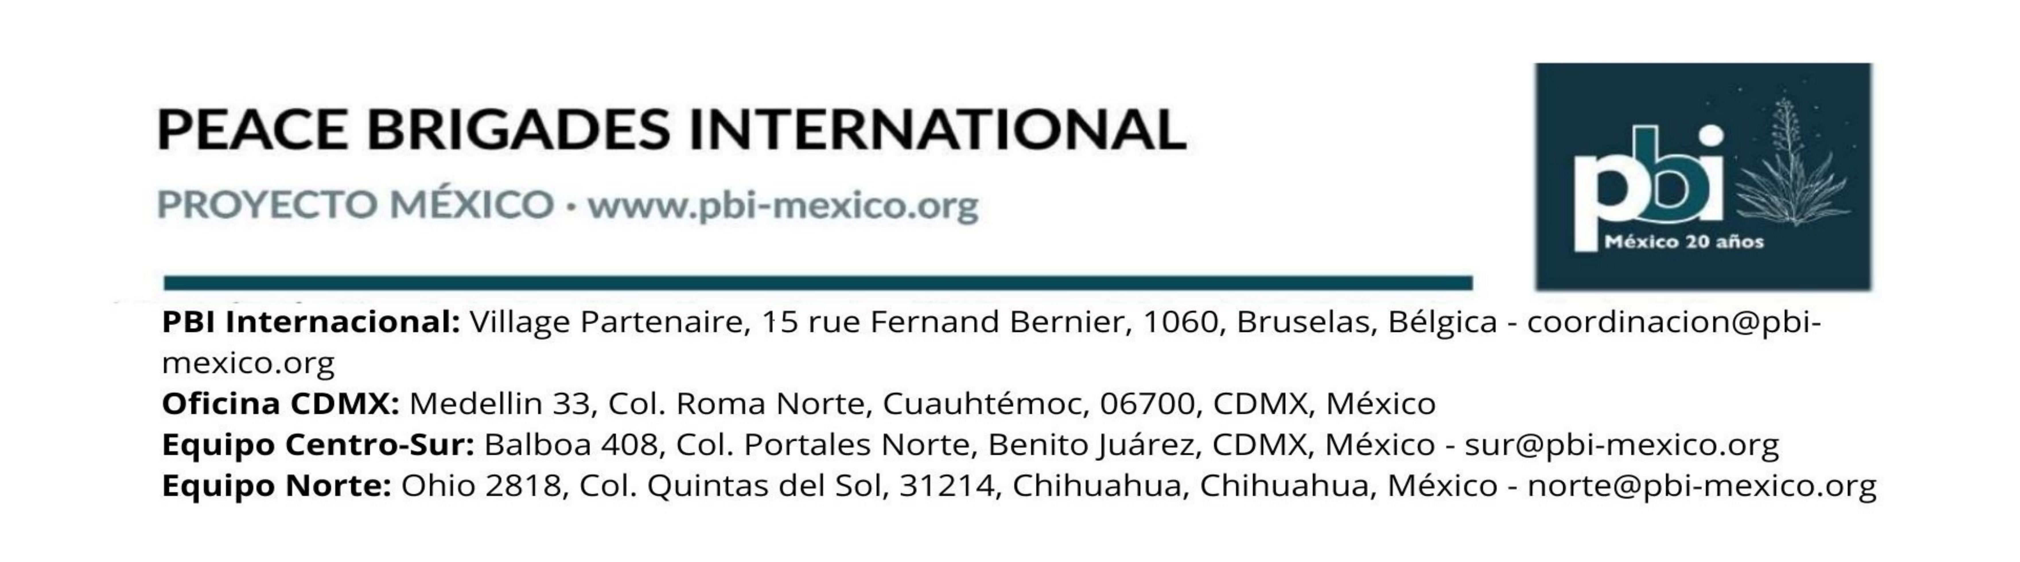
FORMULARIO DE REFERENCIA DE PERSONAS VOLUNTARIAS PBI MEXICO
VOLUNTEER REFERENCE FORM PBI MEXICO

Nombre de la candidata – Candidates name:
Nombre de la persona que rellena la referencia – Name of the reference preson:
Desde hace cuánto conoce al/a la candidata/a y en que capacidad – Since when do you know the candidate:
Por favor responda a las siguientes preguntas (en inglés o español) según su conocimiento de la candidata – Please answer the questions based on you knowledge of the candidate:

Todas sus respuestas son confidenciales, y no se compartirán con la candidata, salvo usted lo comparte directamente –All your answers are confidential, and will not be shared with the candidate, unless you share them directly

Como valoras la capacidad del/de la candidata en cada uno de estas áreas – How would you rate the candidate's ability in each of these areas?
Adquirir responsabilidades y seguir adelante con ellas - Take responsibility and follow through:
Capacidades para la investigación y análisis de información – capacity to carry out research and analyze information:
Experiencia/habilidad en la redacción de informes – Report writing capability
Motivación propia e iniciativa - Self-motivation and initiative:
Habilidad para asimilar situaciones de tensión o estrés - Ability to handle tense or stressful situations:
Conocimiento y experiencia de la situación actual, política e histórica de México o Latinoamérica - Knowledge and experience of the current Mexican (or Latin American) situation, history and politics:
Capacidad para trabajar con otras personas, en un grupo, y en un equipo - Candidate’s ability to work with others, in a group or as part of a team:
Dentro de un grupo él o ella se comporta como (marcar uno o más) - In a group, she or he behaves as (mark one or more): | Una líder – A leader  Una pacificadora – A peacemaker  Soporte de los demás – Supportive of others -  Una seguidora – A follower  Suele estar en desacuerdo con el grupo - Frequently at odds with others
¿Cómo reacciona cuando el resto no está de acuerdo con él/ella? - How does the candidate cope when the rest of the group does not agree with them?
Capacidad para aceptar críticas del grupo - Ability to accept criticism from a group
Por favor, comenta las fortalezas y las debilidades que has visto en el candidato - Please comment on the strengths and weaknesses you have observed in the candidate
Cualquier otra información que quisieras añadir sobre el/la candidato/a – Any additional information you wish to share about the candidate

Favor de mandar el formulario rellenado a formacion@pbi-mexico.org o mandarlo al/a la candidata/a para que pueda entregarlo con su solicitud – Please send this filled form to formacion@pbi-mexico.org or return it to the candidate so that they may send it in with their application.

¡Gracias por su tiempo!
Thank you for your time!

